# **Elektotehnički fakultet u Beogradu**

**SI3PSI Principi Softverskog Inženjerstva**

**Projektni zadatak radoSTAN**

**Specifikacija scenarija upotrebe funkcionalnosti registracije korisnika**

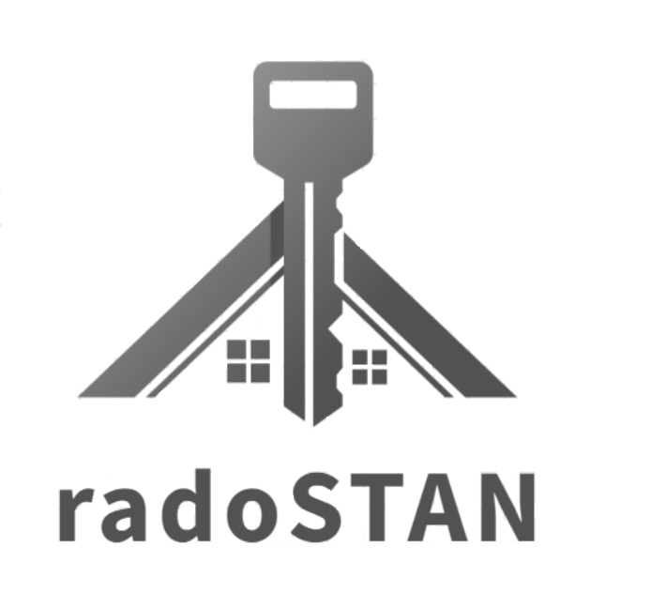

*Verzija 1.0*

Petar Marković 2020/0122

Bogdan Mihajlović 2020/0207

Sofija Marković 2020/0350

**Istorija izmena**

|  |  |  |  |
| --- | --- | --- | --- |
| Datum | Verzija | Opis | Autor |
| 13.03.2023. | 1.0 | Inicijalna verzija | Sofija Marković |
|  |  |  |  |
|  |  |  |  |

**Sadržaj**

Uvod4

Rezime4

Namena dokumenta i ciljne grupe4

Reference4

Otvorena pitanja4

Scenario registracije korisnika 5

Kratki opis5

Tok događaja5

Posebni zahtevi6

Preduslovi6

Posledice7

1. **Uvod**
   1. **Rezime**

Definisanje scenarija upotrebe pri registrovanju korisnika.

* 1. **Namena dokumenta i ciljne grupe**

Dokument će koristiti svi članovi projektnog tima u razvoju projekta i testiranju, a može se koristiti i pri pisanju uputstva za upotrebu.

* 1. **Reference**
* Projektni zadatak
* Uputstvo za pisanje specifikacije scenarija upotrebe
* Primer SSU dokumenta izložen na sajtu predmeta
  1. **Otvorena pitanja**

|  |  |  |
| --- | --- | --- |
| Redni broj | Opis | Rešenje |
| 1 | Da li raditi verofikaciju putem unete e-mail adrese? |  |
|  |  |  |

1. **Scenario registrovanja korisnika**
   1. **Kratak opis**

Ukoliko korisnik nema svoj nalog, može ga kreirati unošenjem ličnih podataka. Ti podaci će biti upisani u bazu podataka na osnovu čega će kasnije moći da pristupa sistemu. Kada korisnik podnese zahtev za kreiranje naloga taj zahtev mora biti odobren od strane administratora. Tačni podaci koji će se unositi prilikom registracije biće specificirani u fazi modelovanja baze podataka, ali oni će svakako obuhvatati korisničko ime, lozinku, ime, prezime, broj telefona i e-mail adresu.

* 1. **Tok događaja**

Primarni tok:

1. Korisnik (gost) se nalazi na početnoj strani i bira opciju “Registrujte se!”.
2. Otvara se forma sa podacima koje korisnik treba da unese. Među njima su: korisničko ime, ime i prezime, e-mail adresa, broj telefona, šifra, ponovljena šifra. U kasnijim fazama projekta može biti proširen spisak podataka koji se unosi.
3. Korisnik unosi tražene podatke.
4. Korisnik pritiska dugme “Registruj me”.
5. Ispisuje se poruka “Uspešno poslat zahtev za kreiranje naloga”.

Napomena: Korisnik iz bilo kog koraka može da pritisne dugme “Prijavite se!” ili “Nastavi kao gost!”.

Alternativni tokovi:

4.a) Korisnik nije popunio sva polja forme.

Pojavljuje se poruka “Morate popuniti sva polja”, povratak na korak 3.

4.b) Već postoji registrovani korisnik sa unetim korisničkim imenom

Pojavljuje se poruka “Zauzeto korisničko ime”, povratak na korak 3.

4.c) Uneseni broj telefona nije validan.

Pojavljuje se poruka “Nevalidan broj telefonapovratak na korak 3.

4.d) Korisnik nije uneo validnu e-mail adresu.

Pojavljuje se poruka “Unesite validnu e-mail adresu”, povratak na korak 3.

4.e) Već postoji korisnički nalog sa unetom e-mail adresom.

Pojavljuje se poruka “Već postoji korisnički nalog sa unetom e-mail adresom”, povratak na korak 3.

4.f) Sadržaj polja “Šifra” i “Ponovljena šifra” se ne poklapaju.

Ispisuje se poruka “Šifra i ponovljena šifra se razlikuju”, povratak na korak 3.

* 1. **Posebni zahtevi**

Funkcionalost registrovanja korisnika treba realizovati među prvim, a svakako u prvoj verziji projekta jer ona predstavlja preduslov za skoro sve ostale funkcionalnosti.

* 1. **Preduslovi**

Nema.

* 1. **Posledice**

Na kraju scenarija poslat je zahtev za kreiranje korisničkog naloga koji mora da odobri administrator. Korisnik može da se vrati na početnu stranu i pokuša da se uloguje na platformu.